6-1協助環保局辦理106年全縣海洋淨灘活動。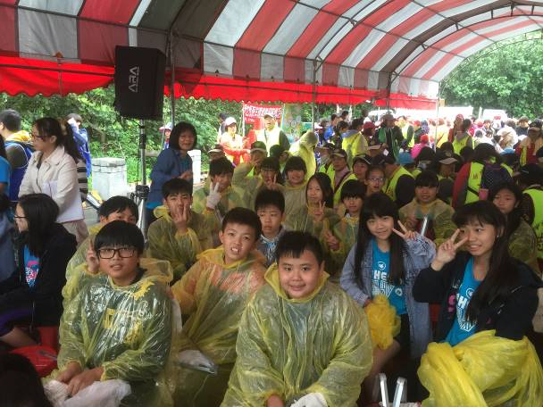 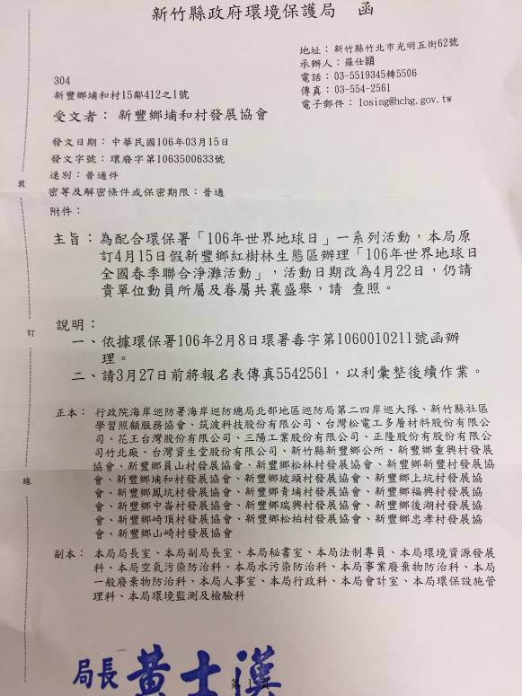
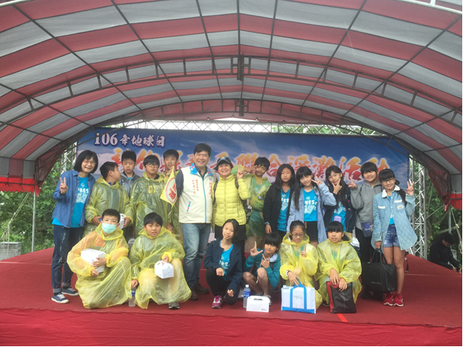

6-2協助文化局辦理106年全縣食農環境教育參訪活動。
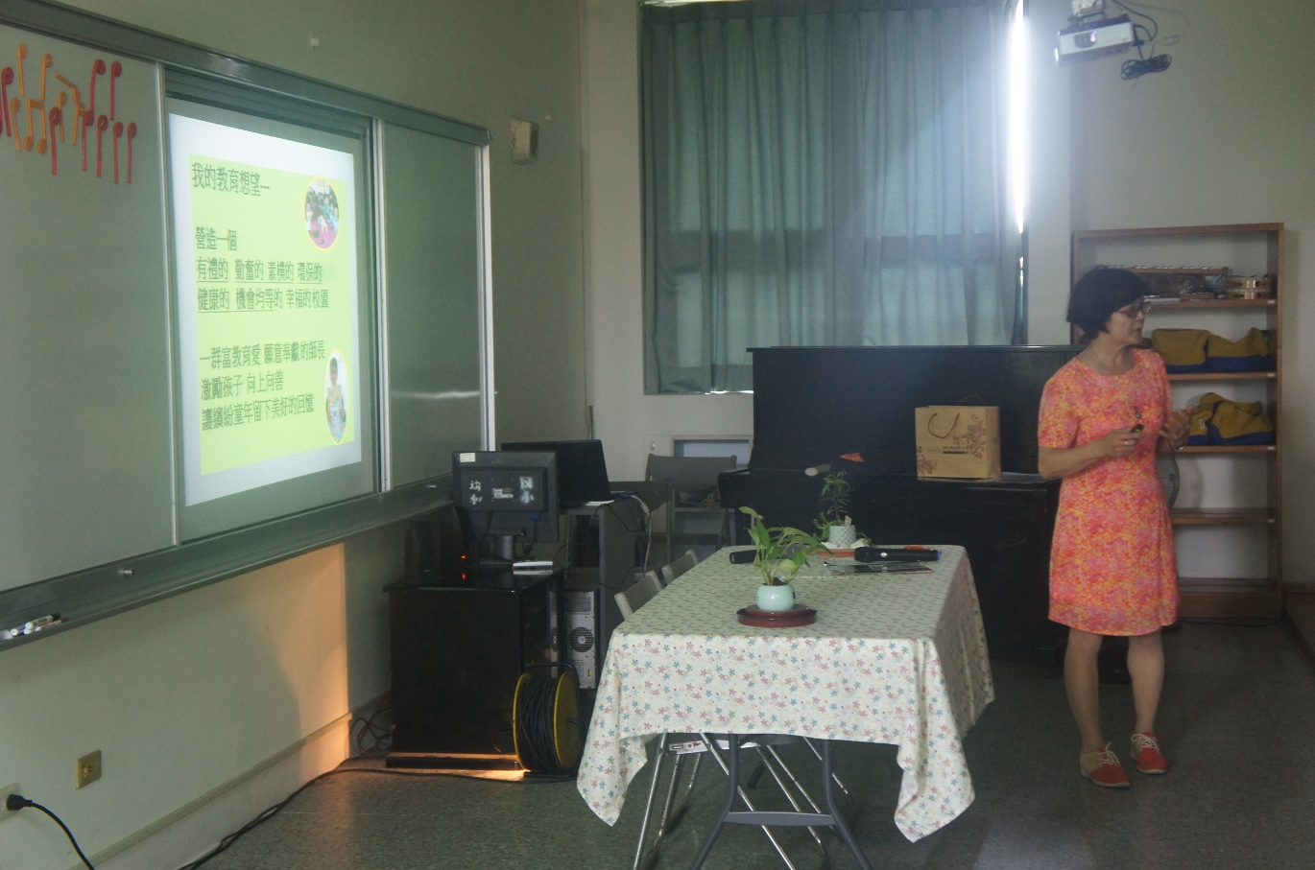

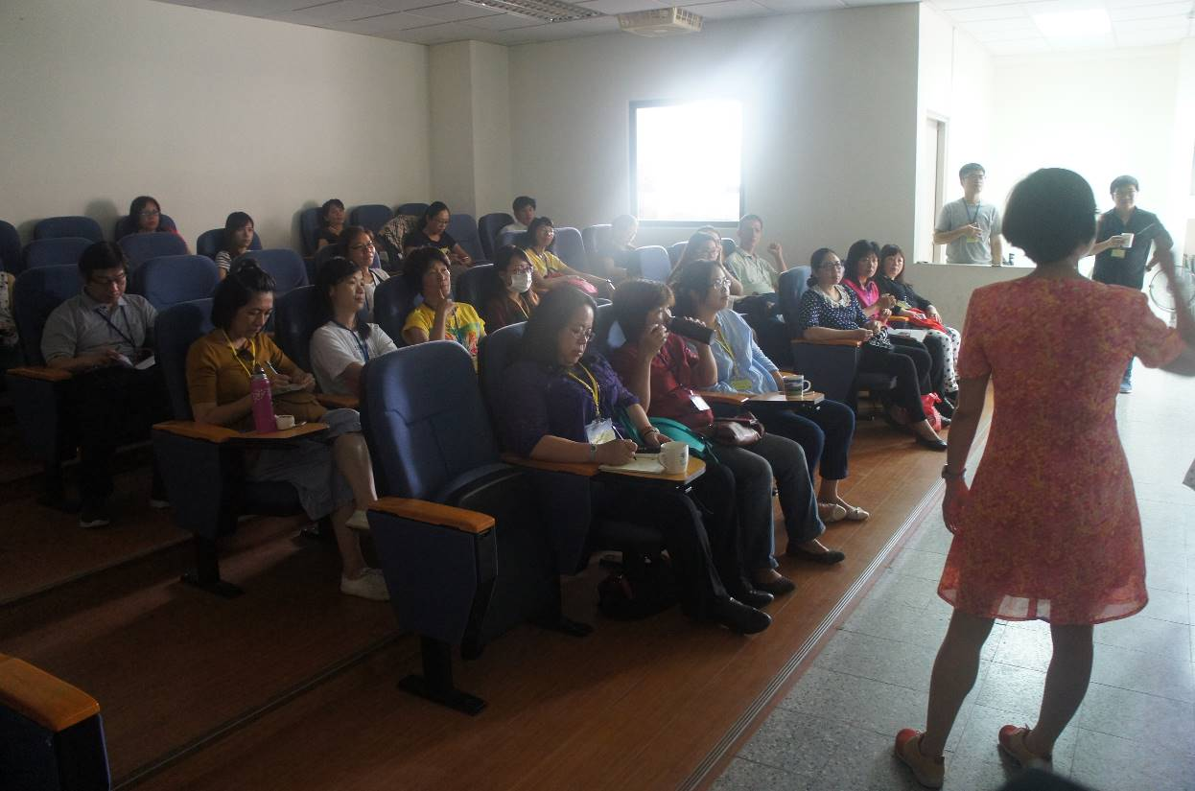
辦理106全縣食農環境教育講師，歡迎全縣校長主任老師蒞臨

6-3協助教育處辦理106年臺中市教師團體食農環境教育參訪活動。
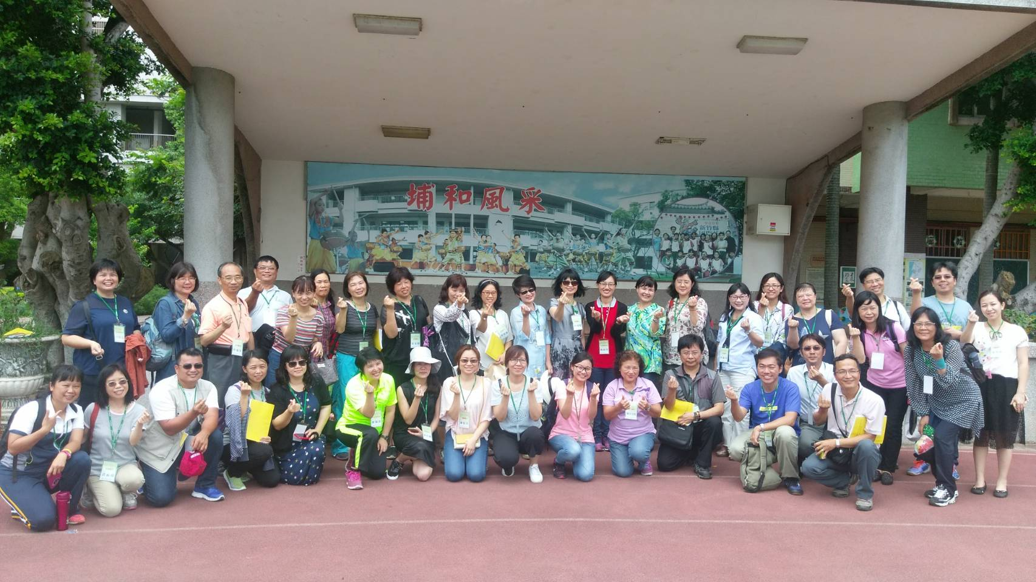
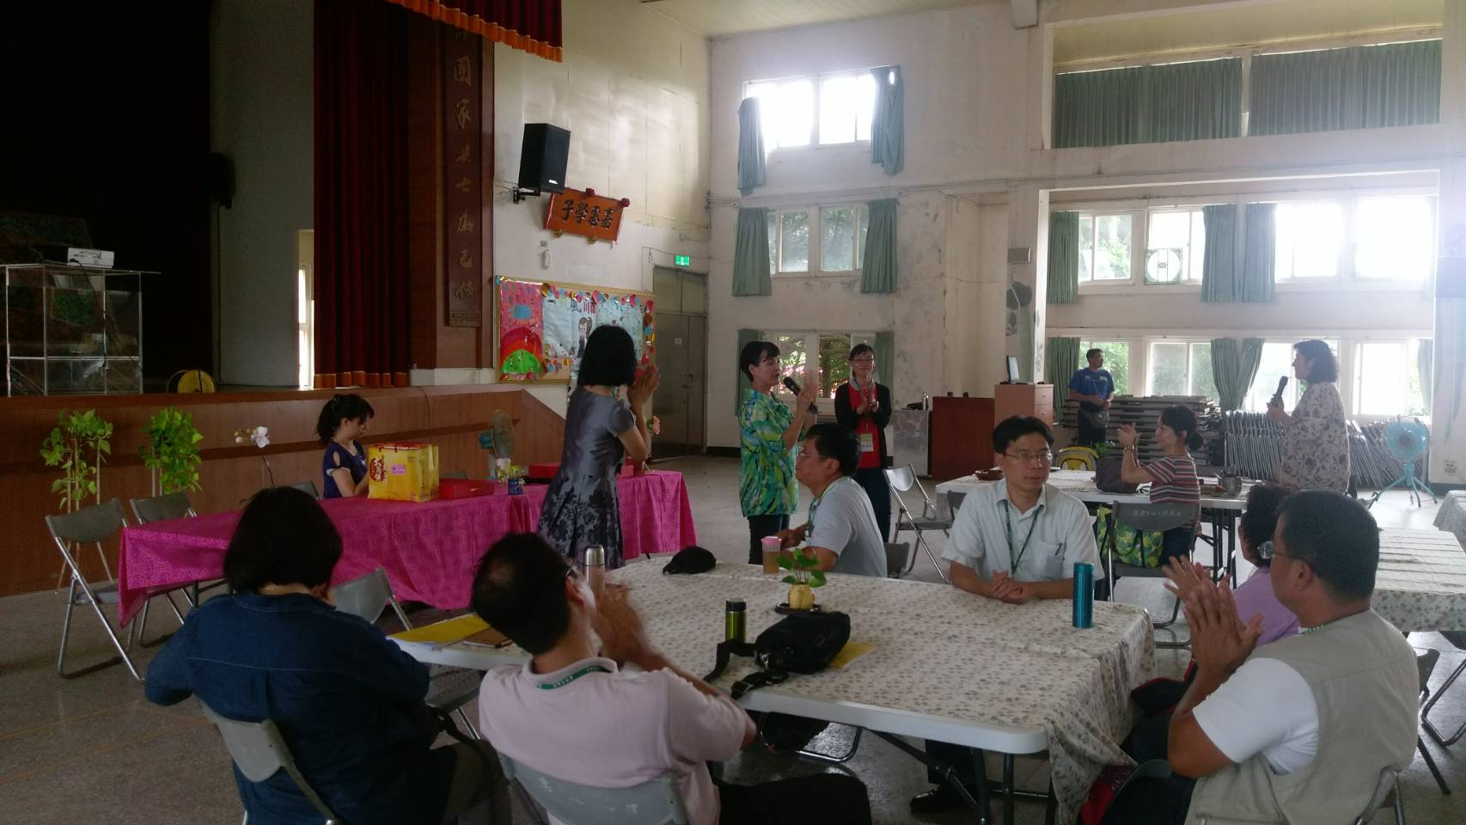
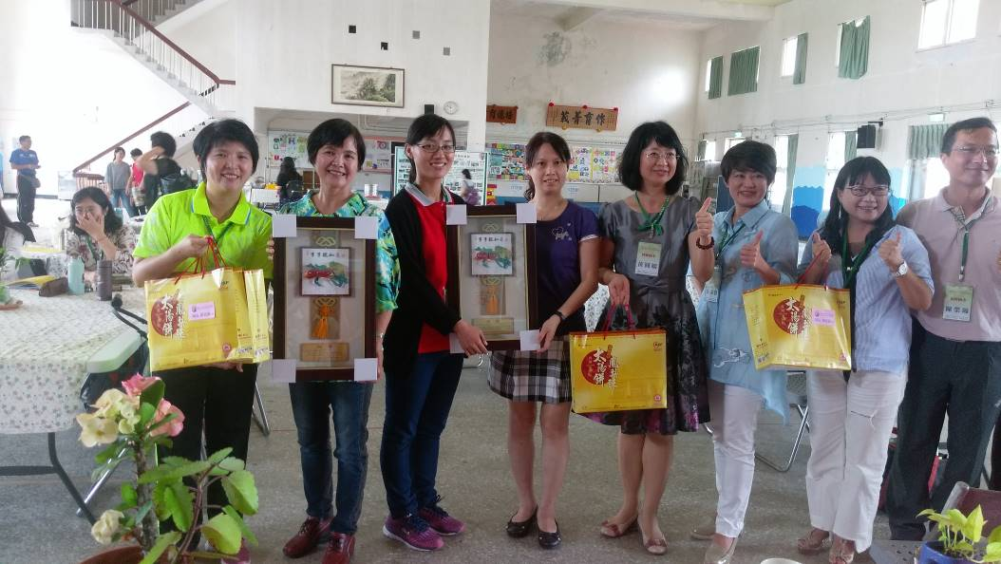

6-4參加新竹縣辦理之新豐鄉紅樹林親子寫生比賽
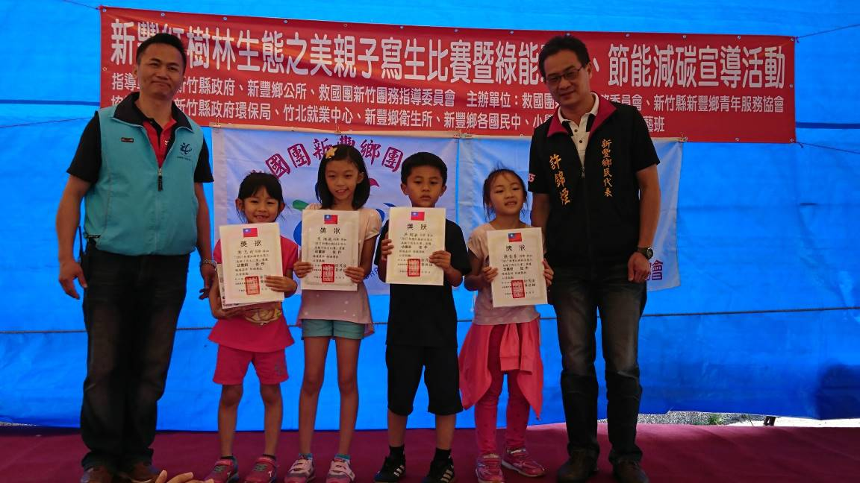

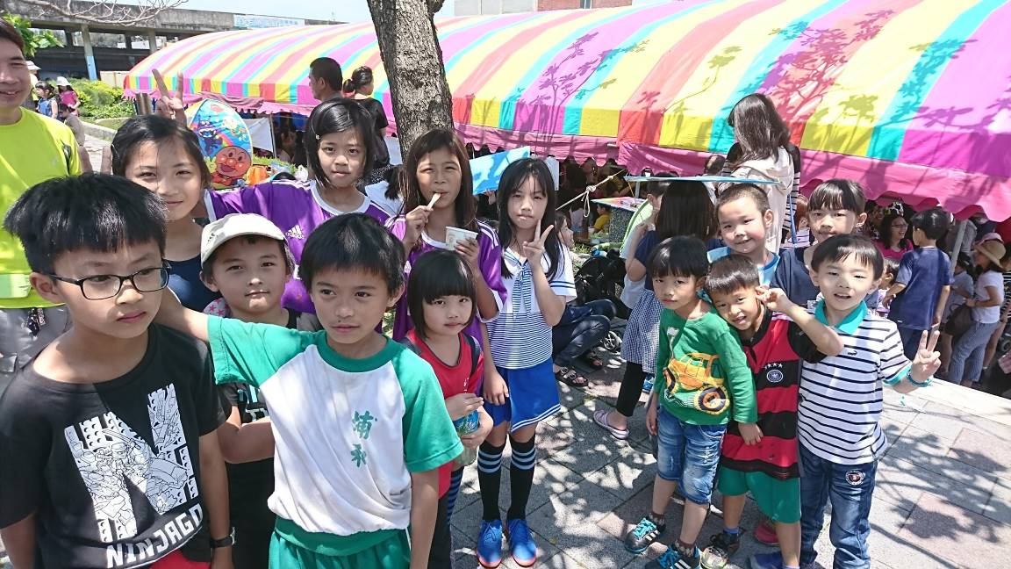

6-5協辦環保局辦理全縣環境海洋教育表揚與宣導活動
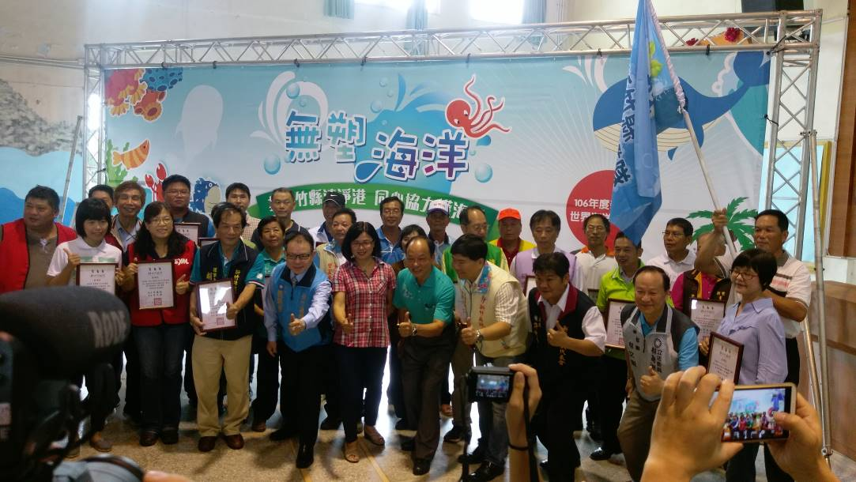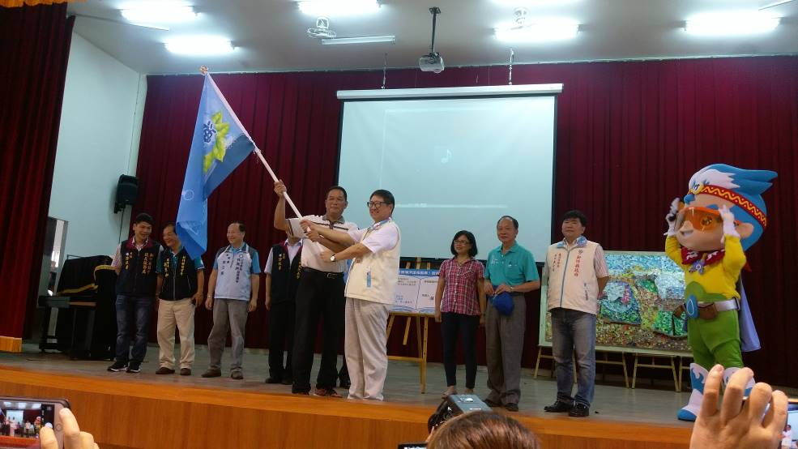
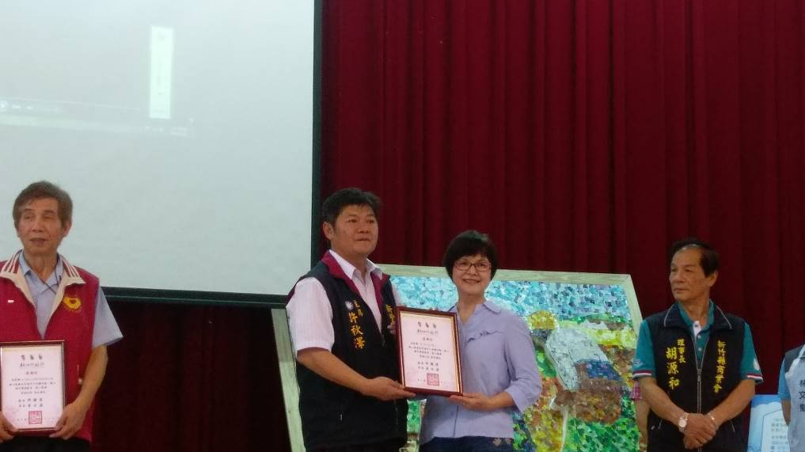
蒞臨埔和國小辦理全縣環境教育活動

